护理专业深度解读

一、培养目标
本专业坚持立德树人、德技并修，面向各级各类医疗卫生机构、社区卫生服务机构、医疗预防保健机构等行业企业，培养从事临床护理、社区护理和卫生保健等工作岗位，能够践行社会主义核心价值观，传承技能文明，具有一定的科学文化素养、良好的人文素养和创新意识，掌握护理岗位必备的基础理论、专业知识和专科化护理技能，具备良好的职业素养、身心素质、人际沟通和团队协作的能力，具备一定的数字医疗应用和信息化管理能力，较强的就业创业能力和可持续发展的能力，德、智、体、美、劳全面发展的高技能人才。
- 师资力量
护理教学团队先后获“山东省高等职业院校省级教学团队”、“山东省职业教育教学创新团队”、“山东省黄大年式教师团队”等。教学团队由省级名师领衔，专兼职结合，教书育人能力强。现有校内专业教师48人，其中教授5人、副教授23人，省级教学名师2人、省级青年技能名师1人，省技术能手1人，市技术能手1人，硕士及以上学位者38人，其中博士2人；有临床兼职教师70余人，均为省会济南三级甲等医院的护理部主任、护士长及业务骨干，形成了一支师资力量雄厚、结构合理、专兼结合、富有活力的双师型教学团队。近年来系部教师主持和参与省、市级科研及教学改革项目20余项，获山东省教育科学研究优秀成果奖一等奖1项、山东科技创新成果奖二等奖1项、省级科技进步三等奖2项；发表教学及科研论文70余篇，其中SCI论文10篇；参编国家级规划教材50余部。近三年，校内专业教师获国家级奖项4项、省级奖项26项；获省级以上科研立项26项；7门课程立项省级职业教育在线精品课程，《内科护理学》立项国家级职业教育在线精品课程。
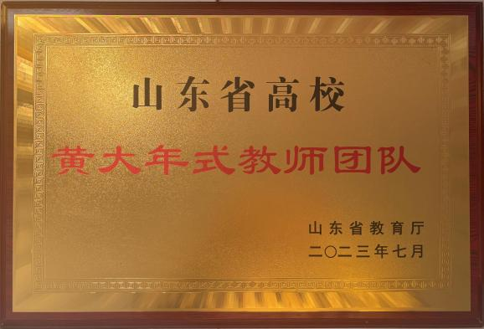
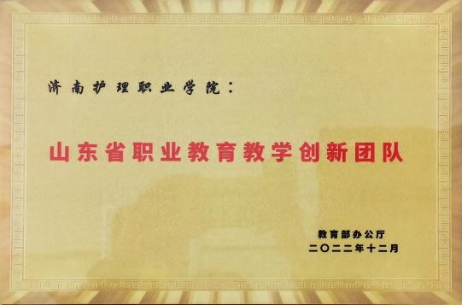
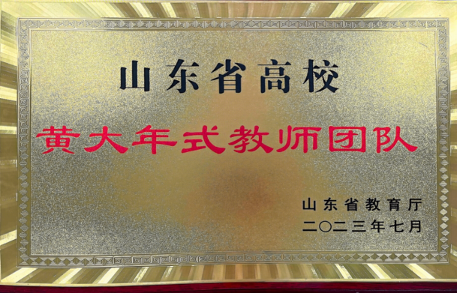
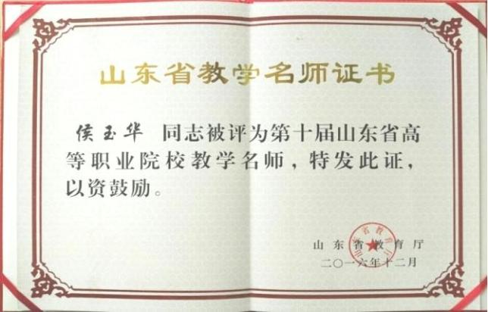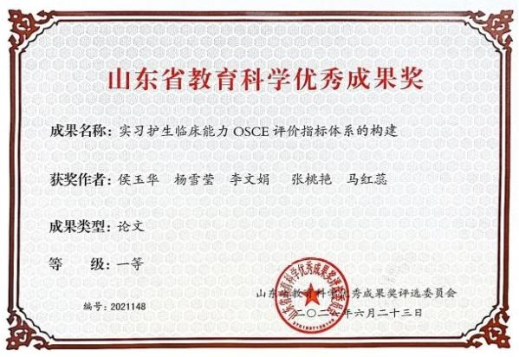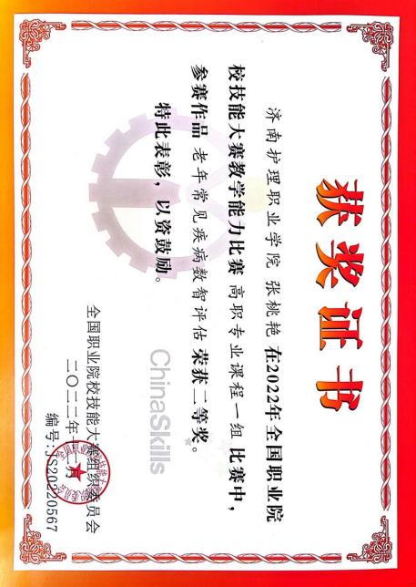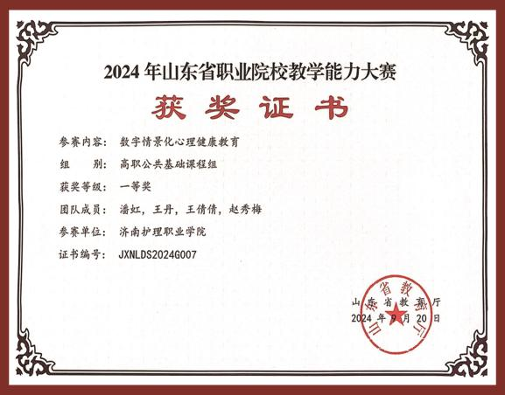

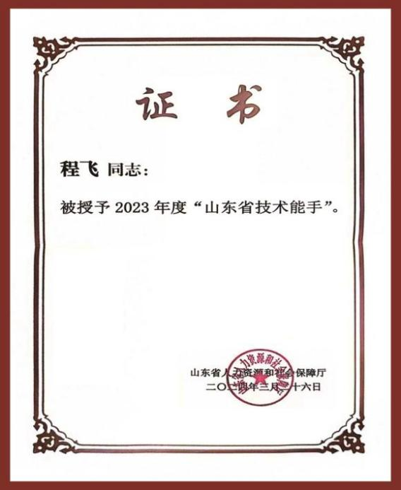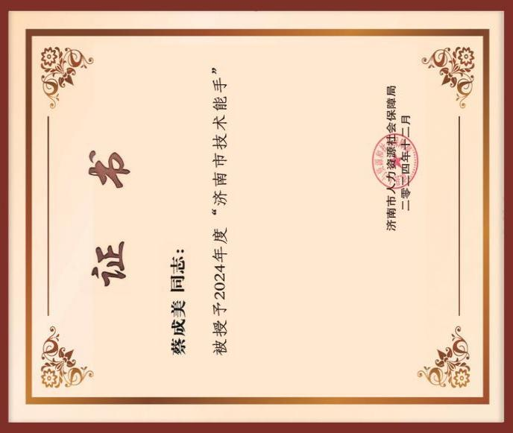

三、专业特色
我院护理专业已有七十年的历史，办学经验丰富，人才培养体系成熟。护理系党支部建设成果显著，近年来先后获“全国党建工作样板支部”、全国高校“双带头人”教师党支部书记“强国行”专项行动团队、全国巾帼文明岗、山东省教育系统先进集体、山东省高校工委“样板支部”、济南市卫健委“巾帼文明示范岗”、济南市“青年文明号”等荣誉称号。护理专业是学院的重点骨干专业，是教育部、财政部确定的中央财政“支持高等职业学校提升专业服务产业发展能力”重点专业建设项目，是“山东省高等职业学校特色专业建设点”、“山东省高等职业院校品牌专业群”，是济南市产教融合示范专业、服务济南优质特色专业。2024年护理专业获批山东省“3+2”对口贯通培养本科专业。2021年以护理为核心专业的护理康养专业群立项为山东省高水平专业群建设项目，2024年以“优秀”等级顺利通过验收。
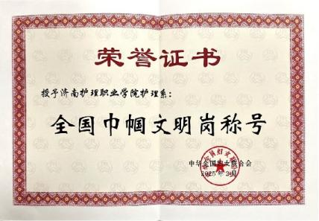
护理专业秉承“医教全方位协同、岗位需求引领教学”的校企双元育人新理念，深化产教融合，形成“层次化+专科化”多元化人才培养特色；校企合作，紧贴岗位需求，以公共基础模块、专业基础模块、专业技能模块为基，辅以专科化护理拓展课程，构建“通识课程共享、核心课程相融、职业拓展互选”的“方向化+模块化”课程体系，突出学生综合素质、岗位核心能力和专科化方向技能的培养。坚持立德树人，创新医教协同的文化育人机制，从校园文化提炼医护精神，将医院文化渗透于学风建设，形成校企文化育人合力，深化立德树人内涵。
四、课程设置及考取证书情况
（一）课程设置：根据专业培养目标和学院实际情况，开设公共基础课程模块、专业基础课程模块、专业核心课程模块和专业拓展课程模块，并根据临床护理岗位需求增设中医护理、手术室护理、急救护理、口腔护理、老年护理五个专科方向性选修课程。另外，护理专业开设英护方向，拓展学生国际化视野，增强了学生核心竞争力。
（二）考取证书情况：护理专业学生在毕业时可参加全国护士执业资格证书考试，成绩合格者可取得护士执业资格证书，该证书在全国范围内有效。历年来该专业护士执业资格证书通过率在95%以上。学生在校期间，可以报名参加教育部“1+X”职业技能等级证书考试，考取“老年照护”、“母婴护理”、“失智老年人照护”等证书，做到多证书就业。
五、实训条件
（一）校内实训基地
高仿真护理康养校内实训基地面积12400平方米，集教学、培训、技术服务于一体，以模拟医院建设思路优化6个中心,即成人护理中心与模拟病房、ICU与急救护理中心、手术室与外科护理中心、母婴护理中心、康复治疗与护理中心、老年照护与社区护理中心；建有基础护理实训室、助产实训室、模拟产房、内外科护理实训室、五官科护理实训室、妇产科护理实训室、儿科护理实训室、中医护理实训室、康复护理实训室等实训室65个；配备标准病床、设备带、抢救车、心电监护仪、ICU吊塔、呼吸机等主流品牌的先进设备，高仿真医学模型价值超1000余万元。积极打造数智化教学环境，提升信息化教学水平，目前建有信息化阶梯教室6间，建成12站的客观结构化临床考试考站
（OSCE考站），达到省内领先、国内一流的建设水平。
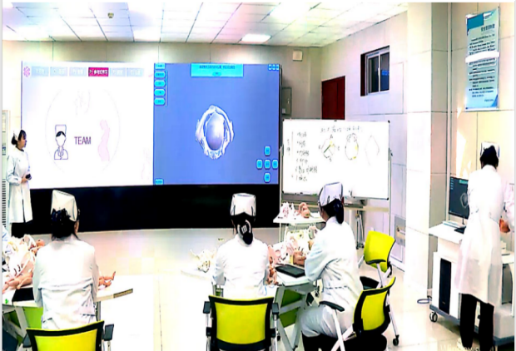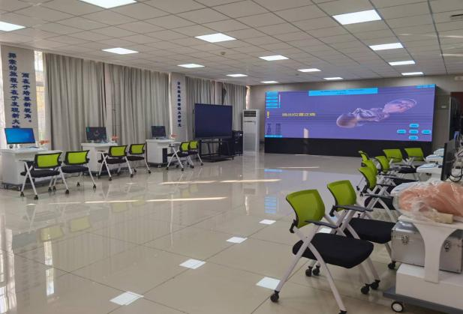
护理康养虚拟仿真中心
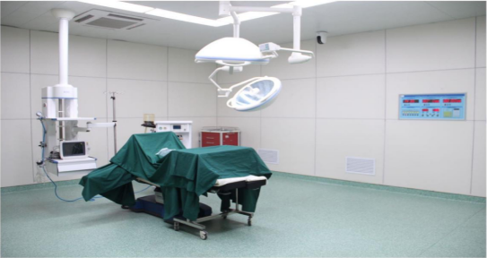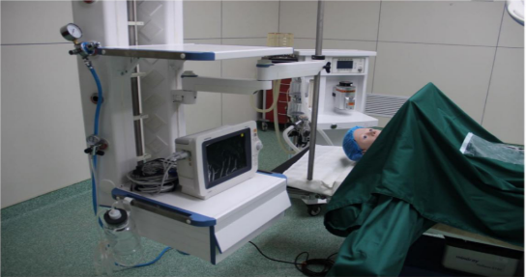
护理实训中心
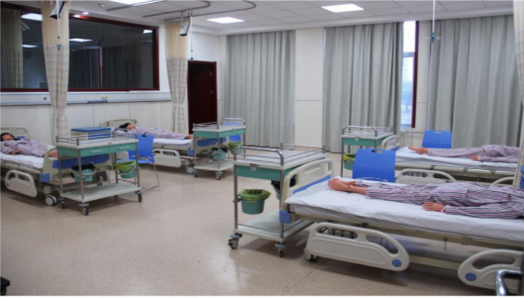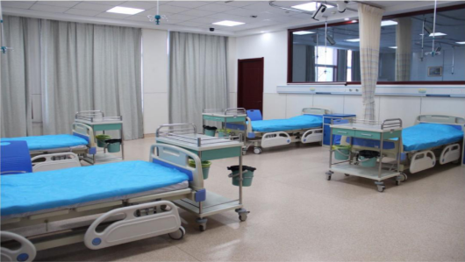
护理OSCE考站
（二）校外实训基地
校外实习条件优越，校外实习基地包括山东省立医院、山东大学齐鲁医院、山东中医药大学附属医院、山东大学第二医院、济南市中心医院、济南市儿童医院、青岛大学附属医院、烟台毓璜顶医院、胜利油田中心医院等120余所省内外高水平的医疗机构，有效地保障了毕业实习质量，能够充分满足学生实习、就业的需要。
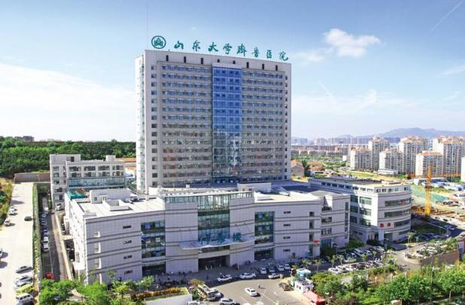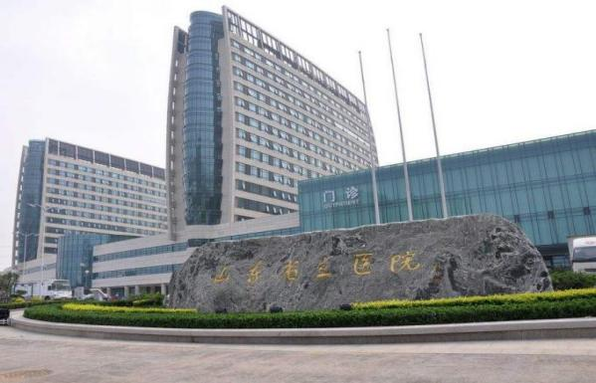
山东大学齐鲁医院 山东省立医院

六、创新创业与学历提升
（一）创新创业大赛
护理专业学生近年来踊跃参与各类创新创业大赛，取得了丰硕成果。该专业项目“新肤灵手术创面封闭生物胶”获中国国际大学生创新大赛(2023)铜奖，第十四届“挑战杯”山东省大学生创业计划竞赛金奖；“食里春风”获山东省第四届黄炎培职业教育创新创业比赛金奖、第十二届“挑战杯”山东省创业比赛银奖、第六届山东省“互联网+”大学生创新创业大赛铜奖；项目“愈烫宁”2024年获山东省“互联网+”大学生创新创业大赛铜奖；项目“‘济救侠’——急救长征路上的践行者”获得第五届山东省黄炎培职业教育创新创业大赛二等奖、第十三届山东省大学生科技节——“联桥杯”山东省大学生医养健康创新创业大赛三等奖、第三届济南市志愿服务大赛铜奖；项目“新型可穿戴式集尿袋”获2021年第十三届山东省大学生科技节“联桥杯”第二届山东省大学生医养健康创新创业大赛创意组一等奖；“糖易检-拉曼光谱无创检测赋能健康中国的先行者”获2022年山东省黄炎培职业教育创新创业大赛一等奖；“智能交互病房管理解决方案”获2022年山东省“互联网+”大学生创新创业大赛银奖；“如松正脊”志愿服务团队获2022年中国青年志愿服务项目金奖；项目“锐眸科技”2024年获第十九届高职院校发明杯大学生创新创业大赛二等奖、“文旅杯”第五届山东省大学生医养健康创新创业大赛二等奖。
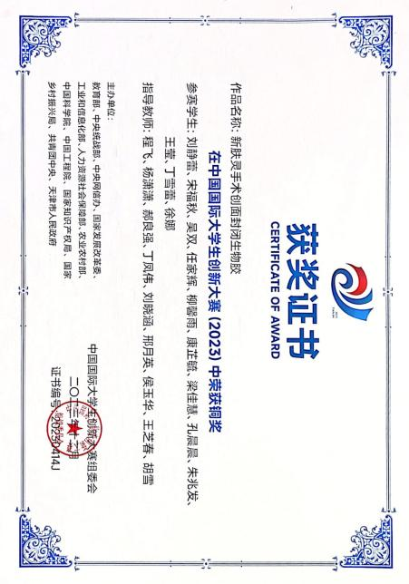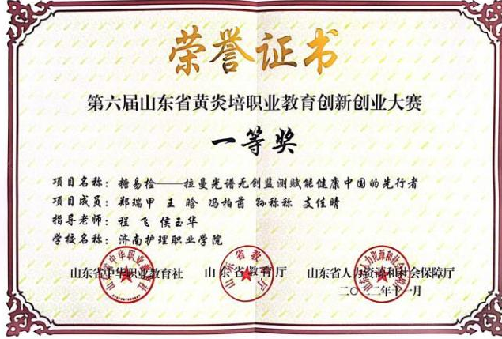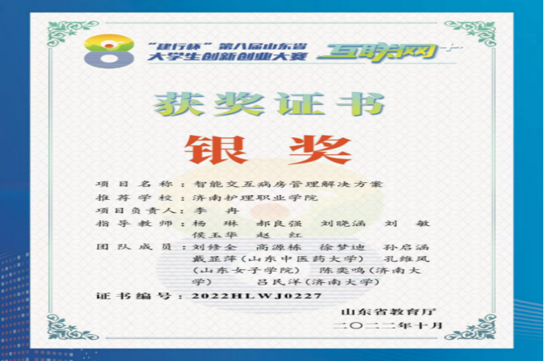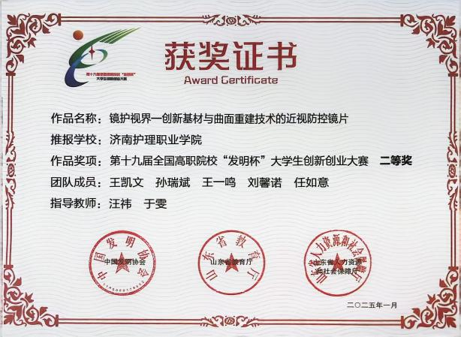
学生在创新创业大赛中获奖
（二）技能大赛
护理专业致力于教育教学改革及学生岗位操作能力提升，完善了“系赛-院赛-省赛-国赛”四级大赛体系，达到了“以赛促教、以赛促学、以赛促建、以赛促研”的目的。该专业学生在山东省职业院校技能大赛护理技能赛项、健康与社会照护及养老服务技能赛项中多次获奖，并代表山东省参加全国职业院校技能大赛护理技能赛项的比赛。2009年以来，先后近70人次分别获得护理技能大赛、助产技能大赛、应急救护技能大赛的国赛和省赛的多种奖项。
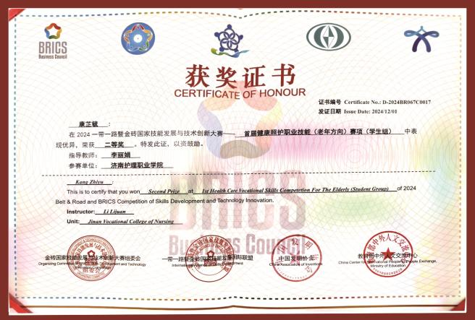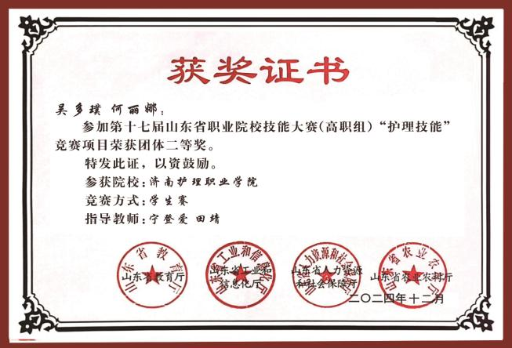
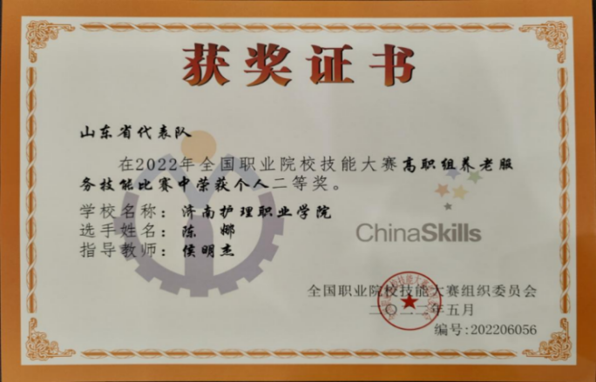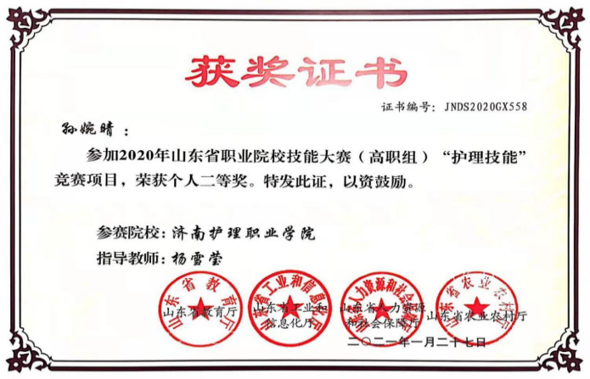
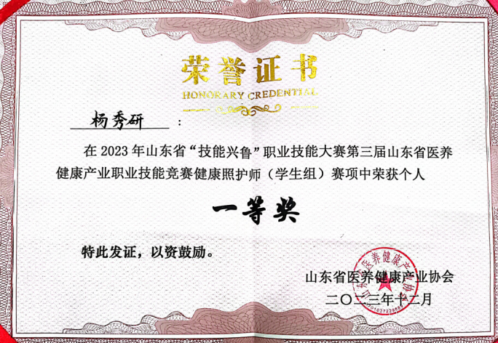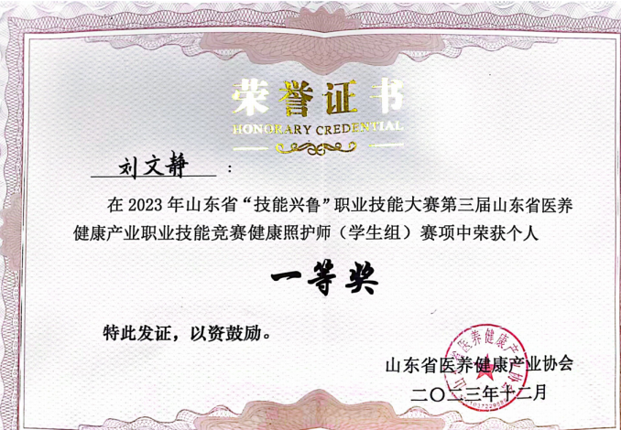
学生在专业技能大赛中获奖
（三）学历提升情况

学生毕业当年，可根据当年度国家教育部和山东省教育厅发布的专升本通知，报考护理学等相关专业，参加全省统一的专升本考试。专升本毕业的学生，第一学历为本科学历。我院2024年护理系有209名同学顺利考入德州学院、齐鲁医药学院等本科院校继续深造。
七、实习与就业
（一）校外实习基地
学院地处省会济南，实习条件优越，校外实习基地包括山东省立医院、山东大学齐鲁医院、山东中医药大学附属医院、山东大学第二医院、济南市中心医院、山东省妇幼保健院、济南市儿童医院、青岛大学附属医院、烟台毓璜顶医院、胜利油田中心医院等120余所省内外高水平的医疗机构，有效地保障了毕业实习质量。
（二）就业方向
主要面向各级各类医院、妇幼保健院等医疗保健机构从事临床护理（岗位群）工作；在社区卫生服务机构或乡镇卫生院从事社区护理、预防保健、康复护理等社区护理（岗位群）工作；在养老机构从事老年护理、康复保健以及管理工作。
（三）学生就业情况
护理专业每年向医疗机构、养老机构等相关单位输送大批优秀毕业生，他们以扎实的基本功和优秀的品质获得用人单位的认可。
学院建有完善的就业保障体系，在积极推动“实习与就业高度融合”的基础上，积极拓展就业新途径、新渠道，确保毕业生专业对口就业率达95%以上。
护理专业1977届毕业生刘振华女士获得第四十届南丁格尔奖章，成为我国护理界的骄傲，受到胡锦涛总书记的亲切接见；优秀毕业生肖凌凤曾为济南市中心医院副院长；优秀毕业生刘淑娟曾担任山东省中医院护理部主任……一大批护理专业学子都任职在各级医院护理部主任、护士长等重要岗位，成为单位的护理业务骨干。
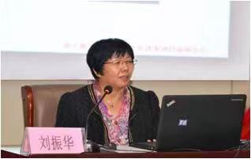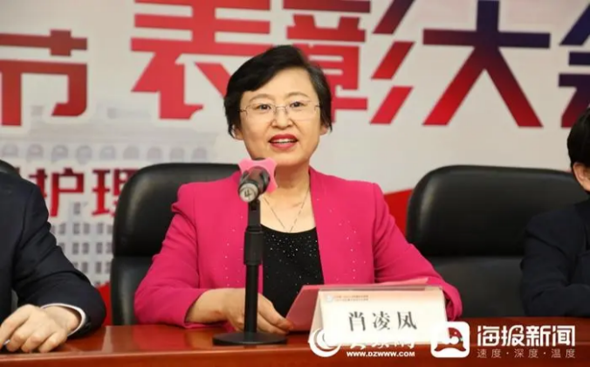
南丁格尔奖章获得者刘振华 优秀毕业生肖凌凤（济南市中心医院原副院长）
八、丰富多彩的专业校园文化活动
护理系专业各类专业活动丰富多彩：每两周一次主题党团活动，每年定期举行5· 12国际护士节暨职业教育宣传周学生技能展示活动、第二课堂护理技能实训、校内护理专业知识与技能竞赛活动，社区健康志愿服务，不定期邀请临床护理专家、优秀毕业生讲座活动。学校为“济救侠”志愿服务队获山东省大中专学生志愿者暑期“三下乡”社会实践活动“优秀服务队”荣誉称号。丰富多彩的专业活动，以赛促学、学以致用，不断提高护理专业教学质量和学生职业技能水平，培养学生的思维能力、动手能力和实践创新能力，丰富了学生的日常文化生活，为学生的求学生涯增光添彩。
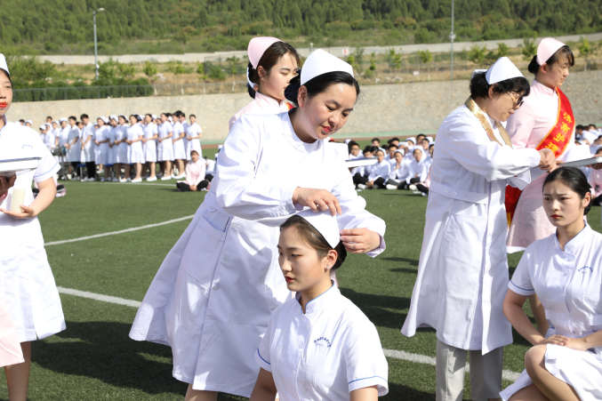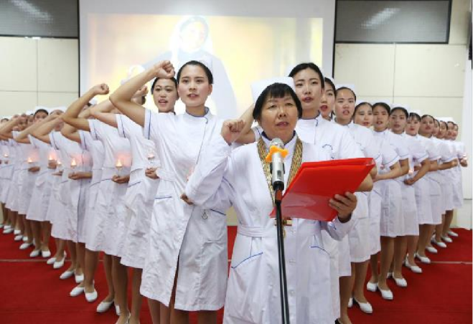
5.12护士节授帽、宣誓活动
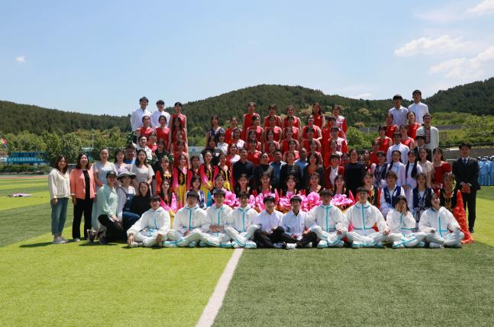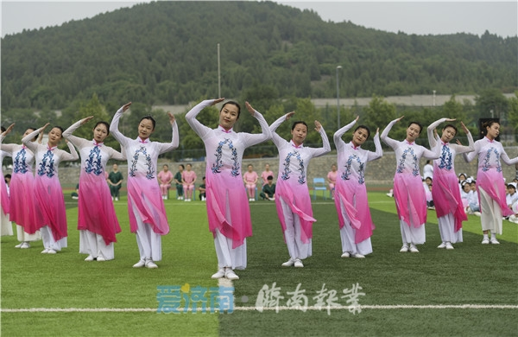
5.12护士节系列活动
九、招生政策
夏季高考考生需参加山东省统一组织的文化课考试。考生按照山东省教育招生考试院高职（专科）填报志愿的时间段登录省招考院网站填报济南护理职业学院高考志愿。
春季高考考生需参加山东省统一组织的文化考试和技能测试。考生按照山东省教育招生考试院高职（专科）填报志愿的时间段登录省招考院网站填报济南护理职业学院高考志愿。
注：各专业招生计划以教育招生考试院批复为准。
十、贫困生资助
学院通过奖、贷、助、补、免等多种资助方式帮助学生完成学业。家庭经济困难学生可申请助学贷款、“绿色通道”、奖助学金、学费减免、勤工助学等资助项目。资助条件和标准由学院根据学生家庭经济情况，按照省财政厅、省教育厅等5部门《山东省学生资助资金管理办法》（鲁财科教〔2022〕17 号）以及学院相关规定执行。
十一、收费标准
学费标准按照《山东省发展和改革委员会 山东省财政厅 山东省教育厅关于规范完善高校学费收费政策的通知》(鲁发改价格〔2023〕559号)文件执行。退费按照国家和省相关规定执行。
十二、联系方式
招生咨询电话：（0531）58164412、59532205、59822206

